中原體育投稿參考格式

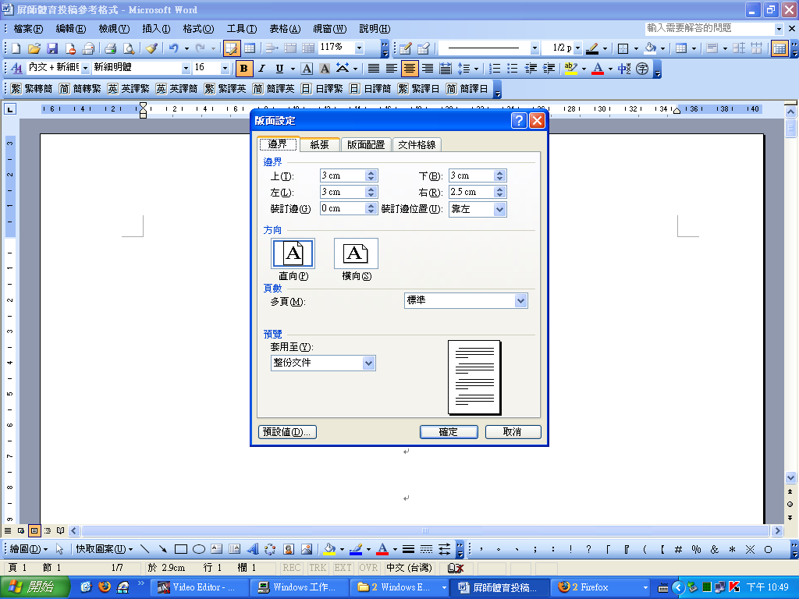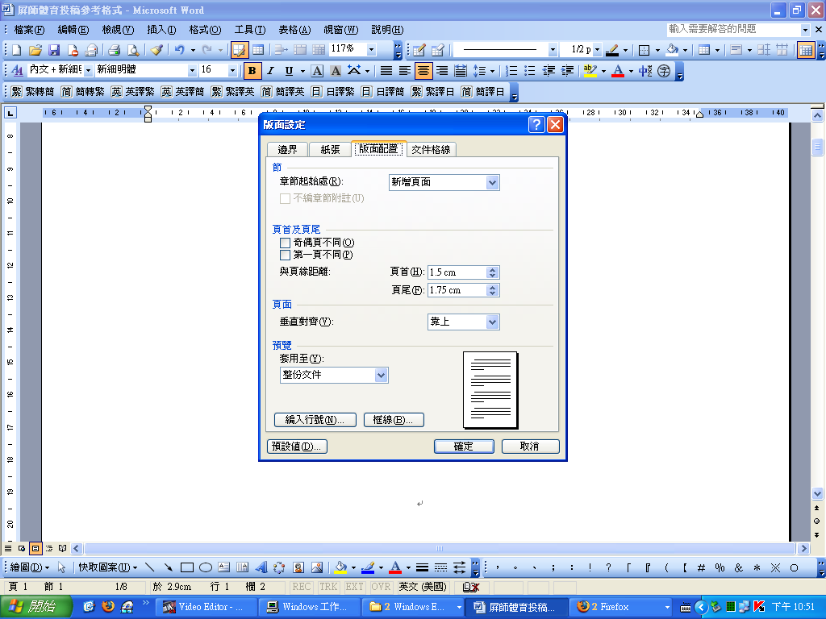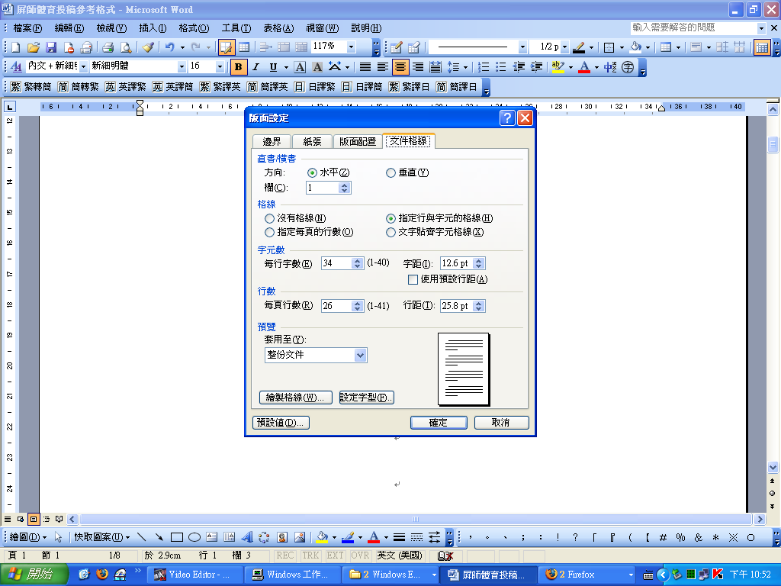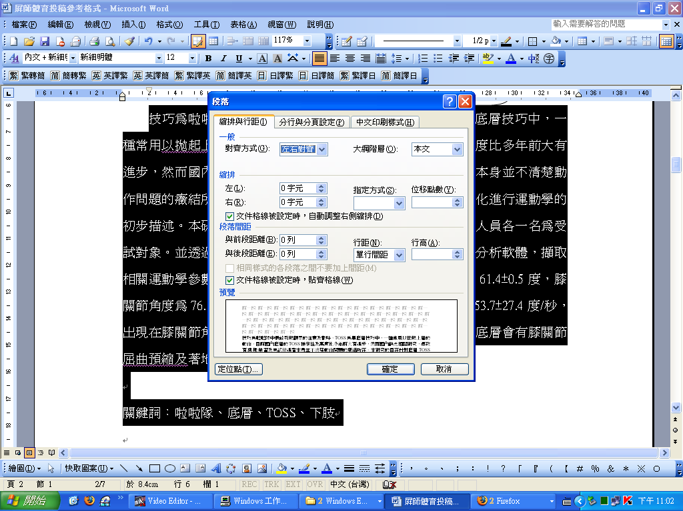
本文格式：單行間距、左右對齊

老年人休閒生活之探討-以民間宗教活動為範疇
陳建廷¹、李壽展²
（16 pt、粗體、1.5倍行高、置中對齊）
中原大學、國立雲林科技大學
(12 pt、置中對齊)
（空行）空行
摘要
(14 pt、粗體、1.5倍行高、置中對齊)
本文之撰寫動機在於探究宗教活動的參與和老年人休閒生活之關聯性，以文獻探討之方式蒐集分析。首先，本文先尌宗教活動與休閒意涵間之關連性進行概論式探討，使讀者得以具備基本概念，其次，針對宗教活動對老年人之休閒效益進行論述，進一步呈現宗教活動對高齡族群在休閒運動面向上有何助益，最後以一通盤性論述作為結論，精要本文重點與對未來相關研究之建議。歸納文獻後得知老年族群多半經歷了生命的磨難與轉折，在晚年生活中較容易依賴宗教信仰的協助，從休閒活動的角度分析可發現，宗教活動的參與過程中，參與者能夠由此獲致相當程度的休閒感受，而老年人的參與更可從中獲得生理機能的維持、心理知覺的調適、社會接觸的契機與心靈感知的體驗。繼而能夠重新架構出生命的意義，感知其神聖感與價值感，使得老年族群在晚年生活中，得以獲致平靜而富有意義的生活品質。

關鍵詞：宗教體驗、健康老化、社交需求、休閒參與
(12 pt、粗體)

作者名稱以及服務單位

主要連絡者：陳建廷，中壢市中北路200號
作者之電子郵件
電子郵件信箱：aken246@yahoo.com.tw
壹、前言
(14 pt、粗體、1.5倍行高、置中對齊)
（三）軀幹夾角：髖關節、肩關節連線與地面水平線之間的前夾角。（如圖二）
（空行）空行
貳、研究方法與步驟
一、研究對象
（空行）空行

二、實驗器材與設備
（空行）空行
參、結果與討論
（二）針對底層TOSS動作進行分期，以便瞭解各階段的運動學特性。
（空行）空行
參考文獻
趙國斌、黃長福（民83）。排球前後排扣球之運動學分析。中華民國體育學報，17輯，頁243-254。
Dempster,W.T.（1955）. Space requirement of the seated operator. WADC Technical Report,55-159.Wright-patterson Air Force Base, Ohio :WADC.

